

**EVALUACION CARDIOVASCULAR PRE-OPERATORIA**

**Datos generales:**

NOMBRE: JOANGELIE LIRIANO JIMENEZ SEXO: FEM EDAD 32 ANOS FECHA: 26 /07/ 2022

TIPO DE CIRUGÍA: MASTOPEXIA CON IMPLANTES LIPO Y P/B BBL REFERIDO POR: DR. JAIRO ULERIO

**Síntomas y evolución:** Asintomática Cardiovascular

**Antecedentes personales patológicos: CA DE CABEZA PANCREAS A LOS 10 ANOS CURADA TOTALMENTE**

**Alergias: NEGADO**

*G2 A0 P0 C1 FUM: USA DIU MIRENA*

*Cirugías: 1 CESAREA 2014/ 2017 LIPO Y BBL*

*Transfusiones: NEGADO*

***Otros: NIEGA INFECCION POR COVID***

***Antecedentes******Familiares***

*Padre:*FALLECIDO/ ASALTO *Madre: VIVA/ HTA/ ESCLEROSIS MULTIPLE Y PARKINSON Hermanos: Vivos/SPA*

**Hábitos tóxicos:**

*Tabaco: NO Alcohol: NEGADO Drogas: NO. Hookah: NO. CIGARRILLO ELECTRONICO: SI*

**Antecedentes Medicamentosos**

NO VACUNADA CONTRA COVID 2 / HIERRO

**Examen físico:**

***Inspección****: actualmente paciente conciente , orientada en las tres esferas psiquicas, eupneica, hidratada, afebril.*

***Signos vitales:*** *BD TA. 120 /80 mmHg BI TA. 120/80 .mmHg FC 67 L/m FR16 r/m*

**Cabeza:** Normocéfalo, no masas, ni cicatrices, no adenopatías.

**Cuello:** Cilíndrico, simétrico, pulsos carotideos bilaterales de buena amplitud y forma , no soplos, no masas.

**Corazón:** Ruidos cardiacos regulares, R1 y R2 de buen tono e intensidad, no R3, ni R4, no soplos

**Pulmón:** Buena expansibilidad en ambos campos pulmonares y sus tres caras; murmullo vesicular presente, no ruidos agregados.

**Abdomen:** plano, panículo adiposo, depresible, cicatriz supraumbilical, no dolor a la palpación, no visceromegalia, no masas, no soplos.

***Extremidades:*** *Simétricas, pulsos periféricos bilaterales de buena amplitud y forma, no edema, cambios troficos visibles.*

***Examen Neurológico:*** *Sin alteraciones.*

**PROCEDIMIENTOS**

**EKG RITMO SINUSAL, DENTRO DE LIMITES NORMALES**

**RX TÓRAX PA : PENDIENTE**

**ECOCARDIOGRAMA: SOLICITADO**

**ANALÍTICAS: VER ANEXOS**

**Diagnósticos: CORAZON SANO**

***Riesgo Cardiovascular asociado a procedimiento quirúrgico:*** *BAJO*

***Riesgo de TEV según escala de Caprini:*** *Bajo 2 Pts.*

***Riesgo Cardiovascular del paciente según índice de Lee:***  *Bajo*

***Conclusiones:*** No contraindicamos procedimiento quirúrgico desde el punto de vista cardiovascular***.***

**RECOMENDACIONES:**

1. CORTO TIEMPO QUIRURGICO Y ANESTESICO
2. HBPM 40 MGS , POR VIA SC C/ 24 HRS POR 10 DÍAS, INICIAR ANTES DE LAS 6 HRS TRAS EL POSTQUIRURGICO.
3. MEDIAS DE COMPRESIÓN ELÁSTICA.
4. DEAMBULAR PRECÓZMENTE BAJO SUPERVISIÓN.
5. SIGNOS VITALES C/8 HRS EN POST OP.
6. MONITORIZAR OXIMETRIA EN POST OP
7. INSPIROMETRIA INCENTIVA
8. VIGILAR HIDRATACION Y DIURESIS
9. SEGUIR ORDENES DE OTROS DEPARTAMENTOS.
10. AVISAR ANTE EVENTUALIDAD*.*

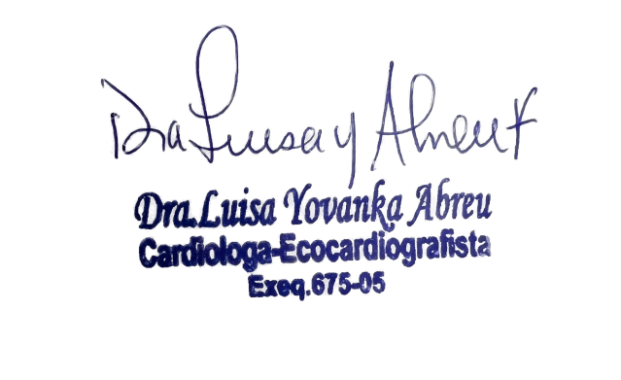

*Dra. Yovanka Abreu Feliz*

Cardiologa- Ecocardiografista